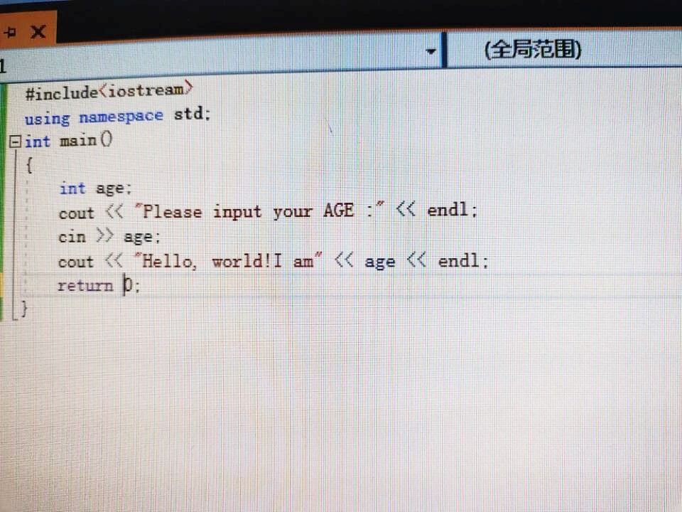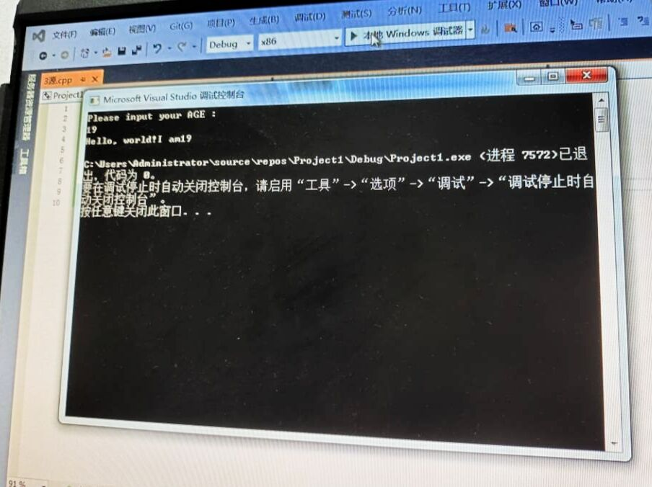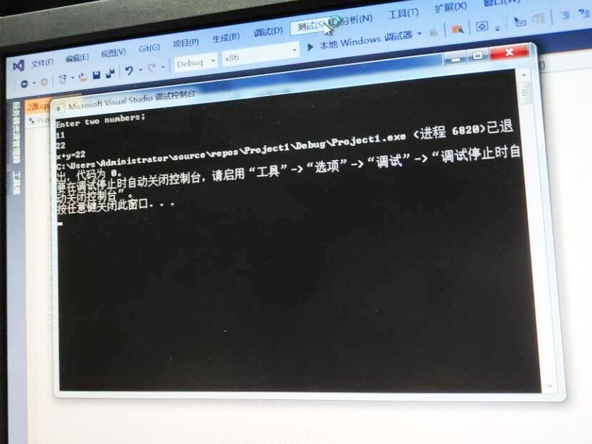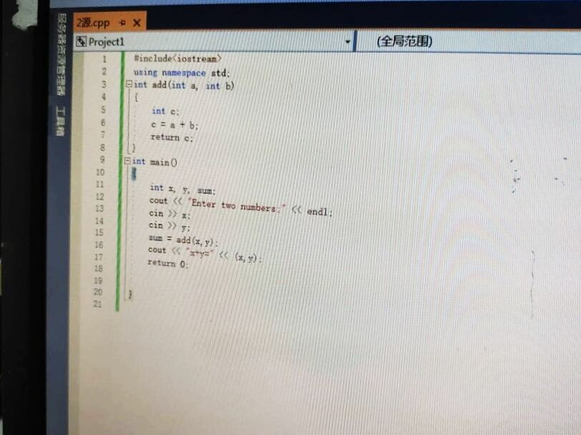

**感想：**

通过练习这个程序，我学习到：

1，两种头文件的说明方法可以并存，但不可以混用。2，eg. if包含iostream，就需要用cmath而不是math.h。

3，学会使用VS2017编辑、编译、连接和运行C++程序的方法。

4，初步了解了C++源程序的基本结构，学会了使用简单的输入输出操作。

刚开始入手，还是比较生疏的